Poisson d’avril

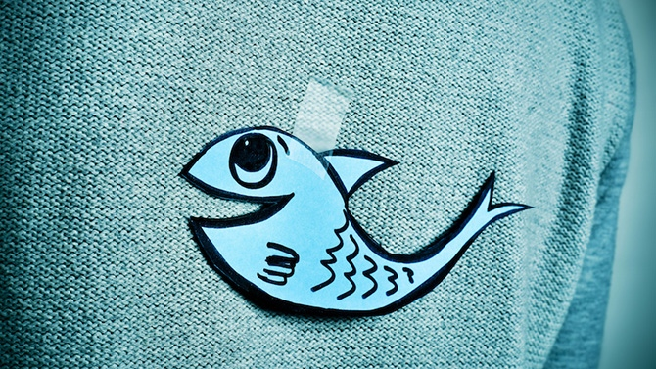

POURQUOI LE 1ER AVRIL ?
On raconte que jusqu'en 1564, l'année commençait le 1er avril. Cette année-là, le roi Charles IX décida de modifier le calendrier pour faire commencer l'année le 1er janvier.
Donc le 1er janvier 1565 tout le monde se souhaita "bonne année", se fit des cadeaux, se donna des étrennes, tout comme à un début d'année.
Mais beaucoup de gens eurent du mal à s'habituer à ce nouveau calendrier et certains n'étaient même pas au courant que la date de la nouvelle année avait changé ! Ils continuèrent donc à s'offrir des cadeaux et des étrennes le 1er Avril.
Pour ce moquer d'eux, quelques petits malins ont eu l'idée de leur offrir des cadeaux un peu spéciaux, des faux cadeaux, des cadeaux pour de rire, bref des blagues !
À partir de ce jour-là, raconte-t-on, chaque année au 1er avril tout le monde, grands et petits, prit l'habitude de se faire des blagues et des farces.

ET POURQUOI UN POISSON D'AVRIL ?
Il y a plusieurs explications.
La première raconte qu'au début du mois d'avril, en France, la pêche est interdite, car c'est la période de reproduction des poissons. Certains avaient eu comme idée de faire des farces aux pêcheurs en leur offrant de faux poissons. En faisant cela, ils devaient peut-être s'écrier: "Poisson d'avril !".
Une autre histoire, plus récente, veut que le poisson en avril, était symbole du carême, période où il n'est permis de manger que du poisson. Ainsi au début du XXième siècle, on s'envoyait des cartes de 1er Avril illustrées par des petits poissons, pour se souhaiter amour, amitié et bonheur !
Moitié - Moitié

Moitié-moitié pour amasser
des fonds pour les loisirs.

Les prochains tirages :

Le jeudi 04 avril 2019
(en remplacement du tirage du 27 mars que nous avons dû annulé)

Le jeudi 02 mai 2019

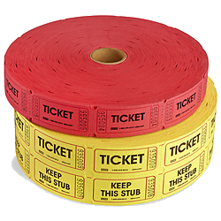

Vos vendeurs : Claude Rainville,
Odette Mailloux et Céline d’Anjou

